**香山國小附設幼兒園防疫通知單02.27**

親愛的家長您好： 1202

感謝您自開學這三天以來的配合，防疫相關措施皆順利進行，為使您更加安心，再次

說明幼兒園防疫措施:

1. 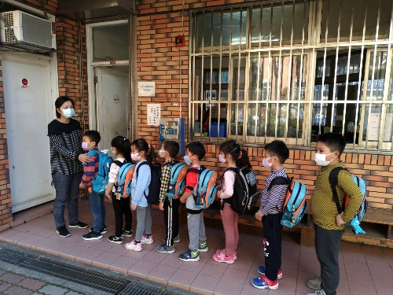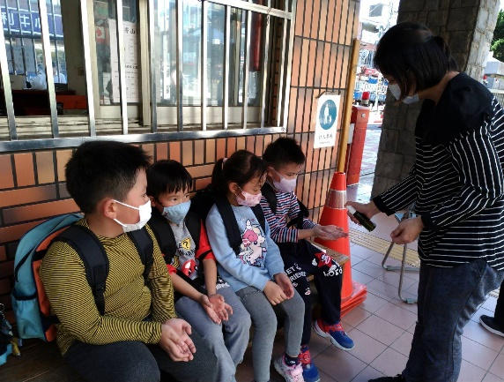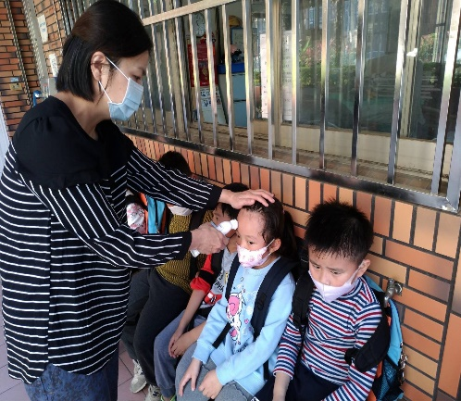孩子入校後，先坐在警衛室旁等待，由導護老師統一測量體溫、乾洗手後再帶進班級。

2.孩子入班後，在上午點心前(09:30)測量體溫乙次；午休前(13:00)測量體溫乙次。

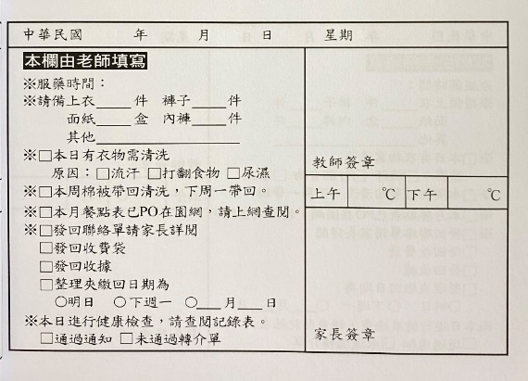

老師於下午13:00測量幼兒體溫並註記於此欄位

3.班級加強衛生教育，於孩子用餐前、如廁後、戶外遊戲場回來後，落實勤洗手。

4.教室於每天放學後落實消毒工作。

防疫期間，請您配合下列事項:

1. **上學時間調整為07:30~08:30**，請於上午08:30前到校，以節省導護人力。
2. 服藥事宜請填寫於叮嚀本，或電話告知老師 (上學接送時門口學生眾多，導護老師不便紀錄)。
3. 因就診、上早療課…等特殊情形，而需晚到或早接的孩子，請家長務必戴口罩後，在門口量額溫、乾洗手後再進班接送 (為避免影響老師授課，請家長自行接送)。
4. 請讓孩子自己背書包上學 (早上防疫檢查後，會排隊進教室喔)。
5. 放學時間為15:30~15:50，請您務必配合，以免影響國小放學。
6. 課後留園請於16:10以後再入班接孩子，如您當日不參與課後留園服務，請告知班級老師，老師會於15:30~15:50帶孩子統一放學!
7. 本學期課後舞蹈班暫停招生。

以上 謝謝您的配合! 讓我們一起守護孩子的健康!!